E单元 现代中国的政治建设与祖国统一
E1现代中国的政治建设
8．E1[2014·江苏卷]1953年6月24日《人民日报》报道：当选的代表李长凤老大娘笑着说话了，“旧社会妇女在街上说话都不行，哪有妇女的选举权。……今后大家有什么意见告诉我，我一定给大家带上去。”该新闻报道说明当时( )
A．人民民主原则得到落实
B．人民代表大会制建立
C．政治协商制度覆盖面广
D．民主政治建设法制化
8．A [解析] 本题以1953年《人民日报》报道内容为切入点，旨在考查学生解读史料获取信息并调动和运用知识的能力。依据题干中的时间1953年以及“当选的代表”“旧社会……哪有妇女的选举权”等信息，可以推断出当时中国人民民主原则得到落实，故本题选A项；B项时间是1954年，不符合题意；C项材料中没有提及；D项中法制化不符合题意。

37．C2、E1、J1、I1、I2、N2[2014·北京卷] (36分)区域的世界·联系的世界·多样的世界
材料一 西周时期，周王自称“天之子”，其所居之地称为“中国”(即中央之国)，文献准确记载的区域大致在黄河流域。古希腊人认为，他们的主神宙斯的居住地就是世界中心，文献中明确记载的地理范围不超过地中海周边地区。罗马人则说，众神选择并指引罗马成为世界中心，罗马帝国初期所能明确认识的地理范围已远远超过了古希腊，但仍限于欧洲、非洲北部和亚洲中西部。上述三个文明对于远离其统治区域的地方则认识模糊。
(1)概括材料一中各文明对世界认知的共同之处。(8分)
材料二
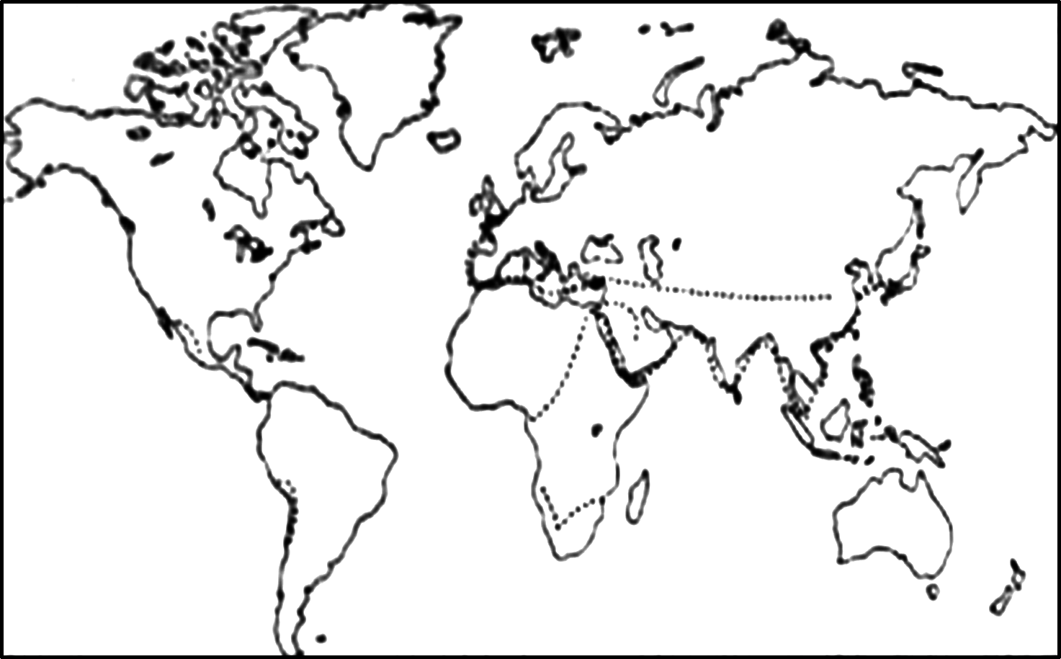
图(a) 公元1400年前世界主要贸易路线示意图
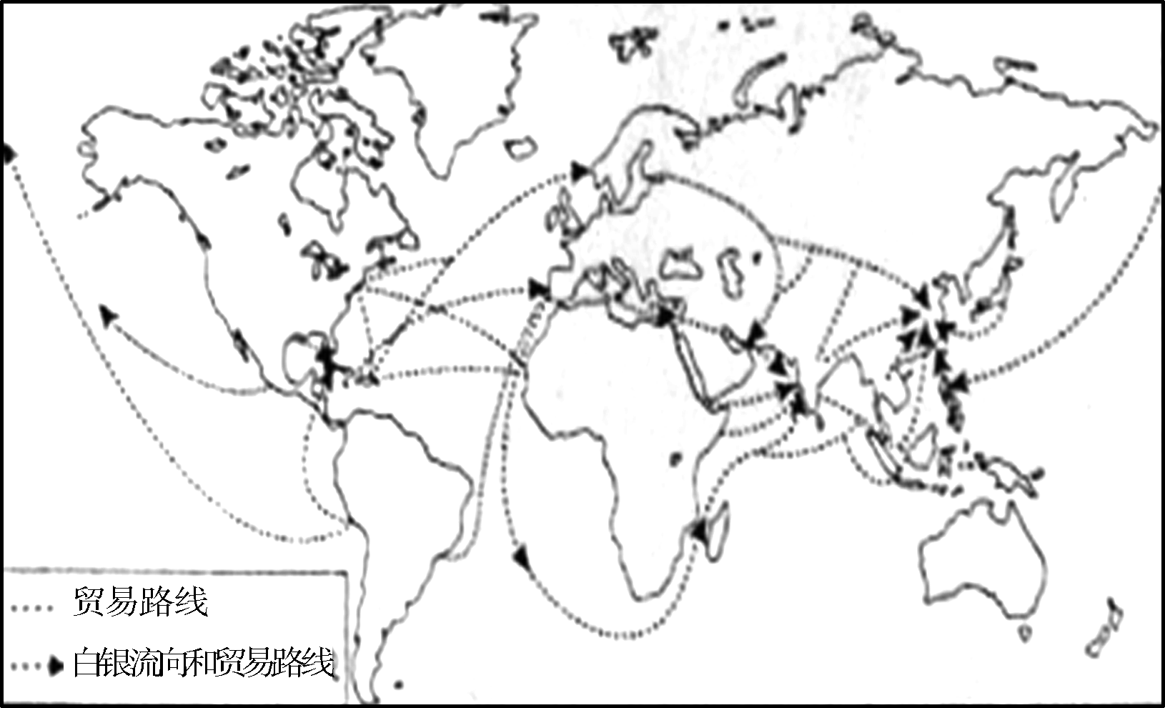
图(b) 公元1400—1800年世界主要贸易路线和白银流向示意图
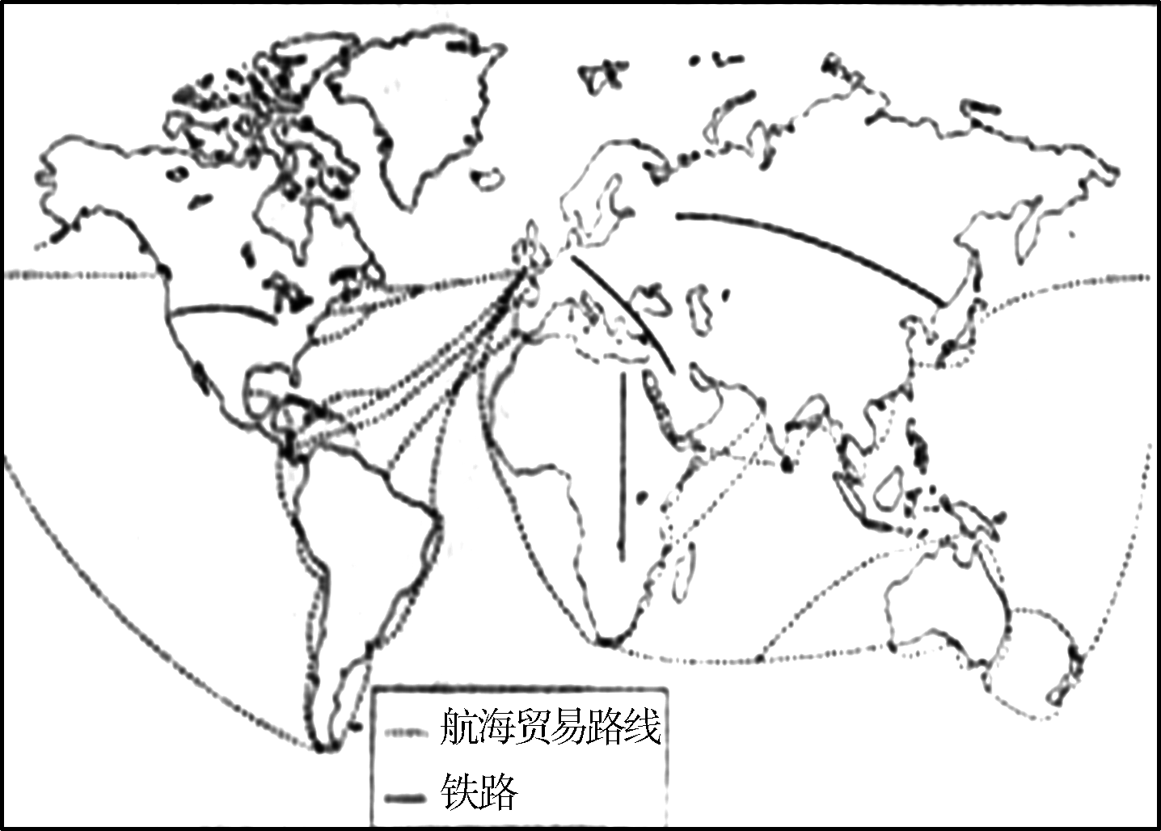
图(c) 公元1900年前后世界主要航海贸易路线和铁路示意图
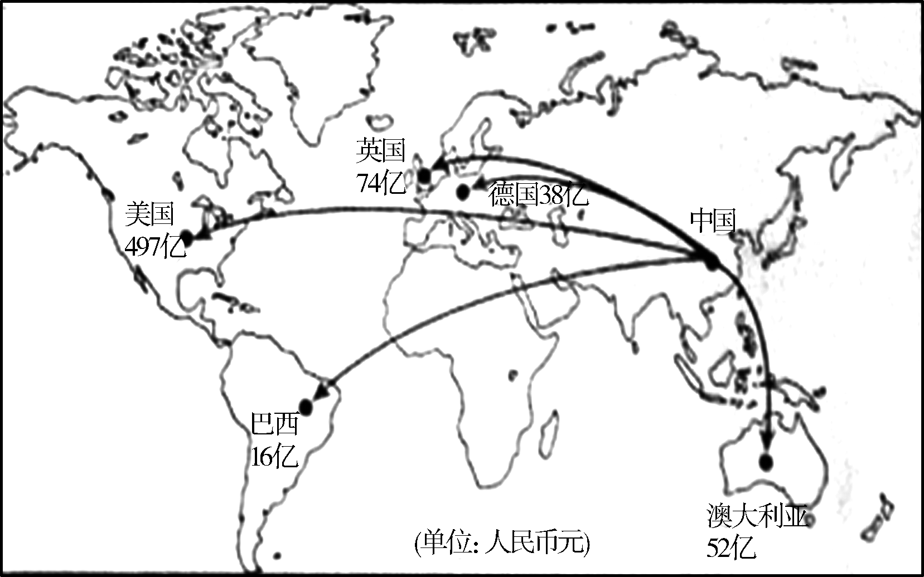
图(d) 公元2013年五大跨境电子商务
市场对中国商品网购需求预估示意图
(2)阅读图(a)至图(d)，以世界洲际贸易的发展为视角，结合所学，对材料二所蕴含的历史信息进行解读。(14分)
要求：提取信息充分；总结和归纳准确、完整；解释和分析逻辑清晰。
(3)世界是联系的，也是多样的。结合“洋务运动”“辛亥革命”和“中华人民共和国成立”三个历史事件的具体史实，回答：中国的有识之士是如何立足国情、学习外来文化的？中国取得了哪些具有自身特色的成果？(14分)
37．[答案] (1)各文明都认为神灵在世界中占有统治地位；都认为自己是世界的中心；所能清晰认知的世界范围相对狭小；与其他文明之间缺乏交往和认识。
(2)示例1：
公元1400年之前，古代人类活动分为若干区域，彼此虽有联系但不密切。亚欧大陆间有陆上和海上丝路，但欧亚与非洲、美洲的直接交往较少；贸易以农业和手工业产品为主；世界各地以局部性贸易为主，缺乏稳定的洲际贸易路线。这与生产力水平低下关系密切。
1400—1800年间，随着新航路的开辟和殖民扩张，欧洲人将贸易范围扩展到全世界。他们通过三角贸易从美洲和非洲掠夺大量白银、黄金，并用来购买亚洲商品运回欧洲。中国和印度曾经成为白银汇集的中心。世界市场初步形成。
19—20世纪，在工业革命推动下，新的交通手段和贸易路线出现了。英国率先完成工业革命，在世界贸易中居于支配地位。印度和中国等地沦为西方的商品市场和原料产地。资本主义世界经济体系建立起来。
20世纪90年代以来，信息化革命使得世界联系有了突破性发展，网购让洲际贸易更加多样化和便捷化。这一时期美国在世界贸易中保持了领先地位。以中国为代表的新兴经济体迅速发展壮大。
示例2：
从发展程度看，世界贸易经历了从局部、间断、缓慢逐渐向全局、密切、快速的发展过程。古代亚欧大陆间有陆上和海上丝路，贸易以地方物产交换为主，与其他地区联系较少。新航路开辟后，世界联系日益密切。这与殖民扩张、工业革命、世界市场的形成、资本主义世界体系的建立等因素密不可分。世界经济开始呈现出全球化趋势。20世纪90年代后，互联网成为更先进的联系方式。
从贸易过程中反映的科技进步看，古代贸易借助人力和自然力，近代则以工业文明成果为主，如轮船、火车等。20世纪90年代后，网购成为更便捷的贸易方式。
从贸易中心的变化看，古代以区域贸易为主，没有世界性贸易中心。1400—1800年间，中国和印度是白银流向的中心，西班牙和葡萄牙一度成为大西洋贸易的中心。工业革命以后，英国成为世界贸易中心，后来美国又取而代之。如今中国在世界中贸易的地位越来越突出。
(3)参考答案要点：
从19世纪60年代开始，清政府以“自强求富”为目标，掀起洋务运动，以学习西方科学技术为主，创办了一批近代企业。辛亥革命时期，以孙中山为首的革命党人学习西方的民主制度，建立同盟会，提出革命纲领，领导武装起义，推翻了封建帝制。中国共产党以马列主义、毛泽东思想为指导，经过长期斗争，建立并巩固了中华人民共和国。
洋务运动的指导思想为“中体西用”，开始了中国近代化的探索。辛亥革命建立了亚洲历史上第一个资产阶级共和国，使民主共和观念深入人心。中华人民共和国的成立标志着新民主主义革命的胜利，中国开始走向社会主义道路。
[解析] 本题以区域的世界、联系的世界和多样的世界为切入点，综合考查学生调动、运用所学知识阐释和说明历史现象的能力。本题的难度较大。第(1)问，根据材料提供的信息，从对神灵地位、自身地位和认识范围较小等几个角度回答即可。第(2)问的难点在于选择怎样的解读路径：一是可以对图(a)到图(d)的信息逐一归纳概括，总结概括时注意用资本主义世界市场的形成和全球化趋势为逻辑线索，做到史论结合；二是可以以世界洲际贸易的各个层面为主线，如以发展程度的变化、发展方式、途径变化、贸易中心的转移为逻辑线索，然后结合史实进行分析阐释。根据中学生的实际，选择第一个解读路径可能更为稳妥。第(3)问难度不大。“学习外来文化”只要结合三个历史事件中学习西方的史实回答即可，但要注意中华人民共和国的成立与学习外来文化的联系是：马克思主义是新中国成立的指导思想，而马克思主义是从西方传入中国的。回答“自身特色的成果”实际上就是回答三个历史事件给中国发展带来的积极影响，理解了这一点，结合所学知识，此问题就会迎刃而解。

1. [2014·新余质量检测] 1949年4月，周恩来说：“最跟我们接近的是工人、农民、学生和劳动知识分子，其次是小资产阶级，再次是民族资产阶级、开明士绅及其他爱国分子，我们要分别对待，争取他们，教育他们。”周恩来这一言论的目的是( )
A．恢复民主党派的各级组织
B．团结各阶层人民共同筹建新中国
C．贯彻“长期共存，互相监督”方针
D．协商制定第一个五年计划
1．B [解析] 根据题干时间和“最跟我们接近的是工人、农民、学生和劳动知识分子，其次是小资产阶级，再次是民族资产阶级、开明士绅及其他爱国分子”，可知是团结各阶层人民筹建新中国，故选B项。题干材料中没有提及民主党派的问题，A项错误；“长期共存，互相监督”方针是在新中国成立以后提出的，C项错误；第一个五年计划是新中国成立以后实行的，与题干时间不符，D项错误。
2．[2014·宜宾诊断考试] “这种制度，从根本上克服了西方资本主义国家两党制或多党制互相攻讦、互相倾轧的弊病，能够保证集中领导与广泛民主、充满活力与富有效率的有机统一。我们要继续坚持和完善这个制度……”“这个制度”是指中国的( )
A．人民代表大会制度
B．民族区域自治制度
C．民主集中制
D．中国共产党领导的多党合作和政治协商制度
2．D [解析] 据材料信息“克服了西方资本主义国家两党制或多党制……弊病”，可知这个制度应该属于政党制度，故D项正确。A项是国家根本政治制度，B项是国家解决民族问题的基本政策，是国家的一项基本政治制度，C项是国家机构的根本组织原则，都不符合题意，排除A、B、C三项。
4．[2014·湖北部分重点中学联考] 新中国成立后，人民政府将归绥(归顺、平定之意)改为呼和浩特(意为青色的城)、迪化(开导、教化之意)改为乌鲁木齐(意为优美牧场)。这说明新中国( )
A．贯彻各民族平等的原则
B．实施民族区域自治制度
C．尊重少数民族风俗习惯
D．重视对生态环境的保护
4．A [解析] 从题干看，归绥、迪化的称呼体现了新中国成立前中央政府对少数民族地区政治和思想上的控制；新中国成立后，人民政府将两地更名，新的称呼不再有这样的色彩，反映出中央政府在贯彻各民族平等的原则，故选A项。B、C、D三项与题意无关。

E2祖国统一大业

6．[2014·中山期末模拟] “两岸双方应恪守反对‘台独’、坚持‘九二共识’的共同立场，增进维护一个中国框架的共同认知，在此基础上求同存异。”“求同存异”中的“异”的本质内涵是指( )
A．不同的国情
B．不同的社会制度
C．不同的经济水平
D．不同的生活习惯
6．B [解析] 材料说“增进维护一个中国框架的共同认知”，则求同存异中相同的是“一国”，异就是“两制”，故B项正确。两岸是同一个国家，所以国情是相同的，A项错误；两岸虽然经济发展水平与生活习惯不同，但这不是影响两岸关系的主要内容，故C、D两项错误。
7．[2014·盐城模拟] 1979年1月29日，邓小平在访问美国时宣布：“我们不再使用‘解放台湾’这个提法了，只要台湾回归祖国，我们将尊重那里的现实和现行制度。”这一主张( )
A．发展了《告台湾同胞书》
B．放弃了武力解决台湾问题的政策
C．明确了“九二共识”的立场
D．标志“一国两制”方针正式形成
7．A [解析] 从材料我们可以看出不仅要和平统一，而且要尊重台湾的现实和现行制度，故A正确。材料不能表明放弃武力解决台湾问题的政策，排除B；“九二共识”是在1992年提出来的，排除C；“一国两制”方针正式提出是在20世纪80年代初，排除D。
8．[2014·浙江金丽衢十二校联考] 电视系列片《正道沧桑——社会主义500年》中说道：“20世纪80年代中后期，深圳中英街开始流传着一个谜语：1997年之后是什么？”历史发展揭示出的谜底是( )

A．经济特区 B．特别行政区
C．“九二共识” D．澳门回归
8．B [解析] 1997年香港回归前，深圳中英街街东侧属中方，街西侧属英方，1997年香港回归后街东侧属深圳，街西侧属香港特别行政区，是“一国两制”的缩影，故B项正确。深圳于1980年被设立为经济特区，与题目时间不符，A项错误；1992年大陆与台湾方面达成“九二共识”，与题目时间不符，C项错误；1999年澳门回归，与题目时间不符，D项错误。

